# **Car Dashboard Design**

*Een zo veilig mogelijk car dashboard ontworpen voor gezinnen*

*Projectteam: Luca Poppe; Noah Menschaert*

Datum 22/1/2024

## **Samenvatting**

Hoe kunnen we ervoor zorgen dat een auto dashboard veiliger wordt en dat er rekening gehouden wordt met de doelgroep die deze auto zal gebruiken. Dit design project komt voort uit meerdere interviews en een focusgroep met de doelgroep, bronnenonderzoek en benchmarking, te vinden in bijlage.

* Onze oplossing voor dit probleem is een heads-up display (HUD) over het hele raam waar de GPS route op het hele raam wordt geprojecteerd. Door deze oplossing gaat je aandacht/zicht niet weg van de rijbaan als je bijvoorbeeld wil controleren waarheen je moet afslaan.
* Alle functies zullen voornamelijk bestuurd worden door middel van voice control zoals een Google Assistent. Zo ben je niet afgeleid van de weg als je de muziek wilt veranderen of de route wilt aanpassen. Uit het bronnenonderzoek blijkt dat dit de veiligste manier is om met je auto te interageren.
* Uit onze interviews blijkt echter dat de GPS op een touchscreen wel handig is om je bestemming in te geven. Dus blijft er nog een centraal control panel (touch screen), dat echter sluit als je begint te rijden en daarna verdwijnt. Hierdoor kan de gebruiker niet afgeleid worden door dit scherm tijdens het rijden.

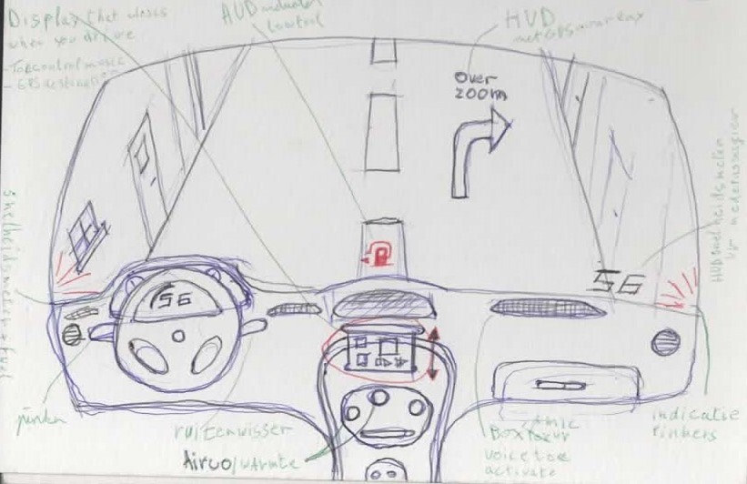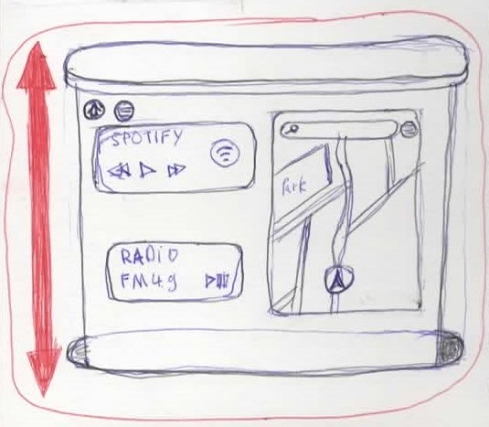

## **Introductie**

Zoals al eerder vermeld is, luidt het probleem als volgt: ”Hoe kunnen we ervoor zorgen dat een auto dashboard veiliger wordt en dat er rekening gehouden wordt met de doelgroep die deze auto zal gebruiken.” Hierin vind je al 2 van de belangrijkste eisen terug, namelijk dat het dashboard zo veilig mogelijk moet zijn en dat het ontworpen wordt voor een gezin, zijnde de doelgroep.

We gaan dus bij elke stap en keuze die we maken onze doelgroep moeten ondervragen en controleren of dit voor hen de beste oplossing is. Bij elke stap en keuze gaan we ook een check moeten doen of dit een veilige oplossing is voor het subprobleem/aspect.

Uit de doelgroep volgen dan ook verschillende sub eisen/wensen. Een van deze is bijvoorbeeld dat de dashboard er goed moet uitzien zodat het een aantrekkelijk product is om te gebruiken. Nog een paar van deze sub eisen/wensen zijn een eenvoudige bediening, een minimalistisch design met enkel essentiële knoppen. Een wens is ook een knop om de hulpdiensten te bellen die zelfs in extreme omstandigheden werkt. Deze eisen en wensen komen allemaal uit een interview dat wij gedaan hebben met de doelgroep.

Het project is in samenwerking met Granstudio een bedrijf dat al lang bezig is met het ontwerpen van nieuwe en innovatieve oplossingen voor interactieve producten en al veel bezig is geweest met onder andere automotive design, interactive design en mobility design (*About | Granstudio*, n.d.). Zij gebruiken digiphy om verschillende aspecten van het dashboard te testen en verwachten dat we een soortgelijke opstelling maken om ook verschillende aspecten te kunnen testen.

## **Methodologie**

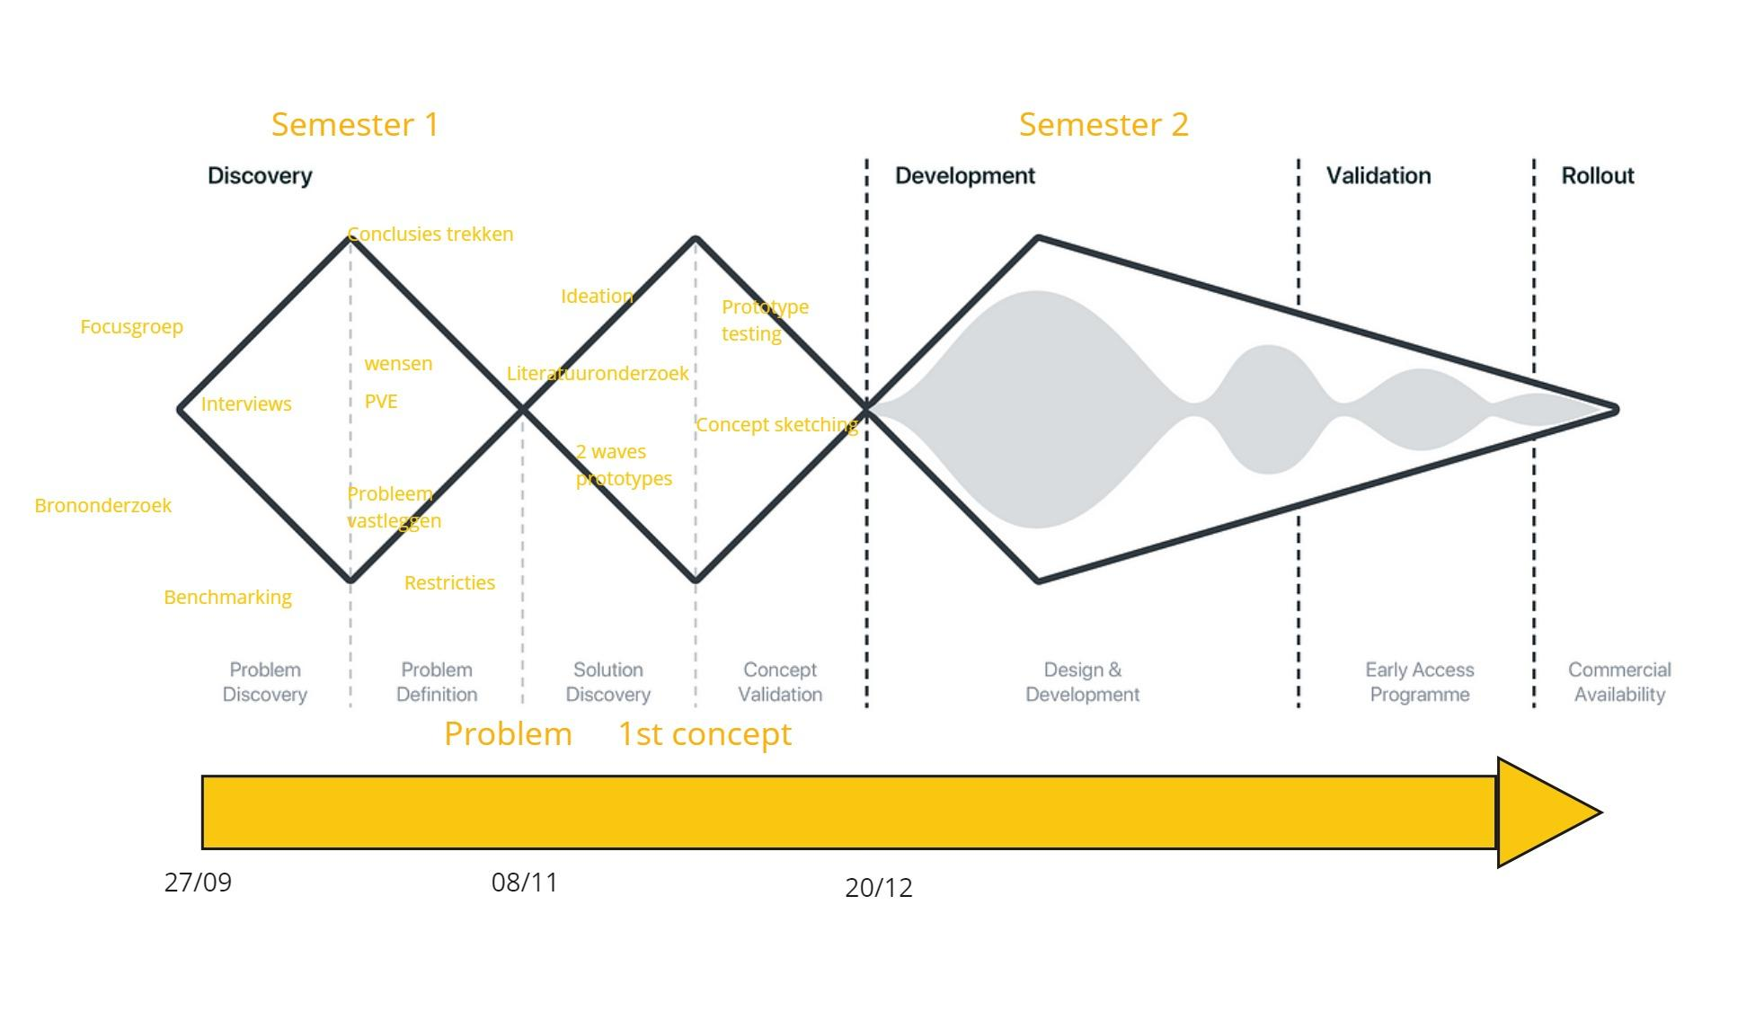

We zijn begonnen met ons te verdiepen in het onderwerp door middel van veel literatuuronderzoek. Daarna zijn we verschillende benchmarks beginnen bekijken en hebben daarvan alle pros en cons opgesteld. Zo konden we zien welke technologie er al bestond en welke handig en/of essentieel waren.

Daarna hebben we interviews afgenomen en een focusgroep opgericht om te ontdekken hoe onze doelgroep leeft en ook om te ontdekken wat zij belangrijk vinden en graag zien gebeuren met dit product. Meer specifiek hebben we hierdoor ook kunnen polsen wat hun eisen zijn voor het ontwerp van een car dashboard.

Uit al dit vooronderzoek hebben we dan een duidelijke probleemstelling opgesteld. We hebben ook extra wensen opgesteld zodat we nu een duidelijk idee hebben welk probleem er vooral opgelost moet worden met ons ontwerp van een nieuw car dashboard.

Vanaf dan zijn we beginnen brainstormen over verschillende ideeën om dit probleem op te lossen, dit door al ons onderzoek raad te plegen (zie bijlagen). We hebben dan beiden een oplossing gepitcht en zijn verder beginnen werken op één van de twee. In de concept validation fase zijn we dan prototypes beginnen maken om verschillende deelaspecten van ons ontwerp te testen bij de gebruiker om zo te testen wat werkt en hierop iteraties te kunnen uitvoeren.

## **Discovery:**

### **Doelstellingen**

De doelstelling in deze “discovery” fase was ons onderdompelen in het thema. Dus zo veel mogelijk info verzamelen zodat we veel kennis hebben over het onderwerp om hieruit oplossingen voor het probleem te zoeken en vinden. Vervolgens was het doel om een duidelijk probleem vast te leggen bij onze doelgroep met betrekking tot car dashboards. Zodat we hieruit exact wisten wat de eisen en wensen waren waarmee wij bij elke stap van het verdere ontwerpproces rekening moesten houden.

### **Materiaal & methoden**

De gebruikte methoden waren:

-benchmarking, interviews met de doelgroep, focusgroep en bronnenonderzoek. Deze methoden worden nu elk nog wat beter besproken. Voor de benchmarks werden er meerdere auto’s bekeken zoals de Mazda RX-7 die volgens velen één van de meest ergonomische dashboards heeft: “The first thing you will notice is the slant to every control surface in the vehicle. Everything is tilted towards the driver, hugging him/her and giving better visibility and access to anything needed for driving. When you sit in the driver’s seat there is no doubt in your mind who is controlling the vehicle. Many describe it as getting into a fighter jet and I believe that is accurate.”(*What’s the Best Car Dashboards Ever Designed?*, n.d.). We hebben ook meer moderne auto's bekeken zoals een Tesla, hieruit haalden we pro's: maar 2 knoppen, een minimalistisch design, weinig dingen die je kunnen afleiden. Maar er zijn ook cons zoals het feit dat alles nu bediend wordt via een centraal touchscreen. Zo’n touchscreen is soms moeilijk te navigeren en geeft niet altijd de beste respons en deze zijn super afleidend. De andere benchmarks die onderzocht werden vind je terug bij het miroboard in bijlage. Bij het bronnenonderzoek hebben we samen een twintigtal bronnen gelezen en de essentie ervan genoteerd in onze miroboards (zie bijlage). De interviews werden gedaan met mensen uit de doelgroep hier werd gepolst naar hun levensstijl en hun belangen op vlak van producten en autogebruik. Zie bijlage voor het interview. De focusgroep was een autorit met een gezin waar één van ons aanwezig was. Hierbij werd gezegd dat het gezin gewoon moest doen alsof het een normale autorit was. Zo konden we het gedrag van een gezin onder elkaar en met de auto observeren. Voor meer informatie hierover verwijzen we je weer naar de bijlagen.

### 

### **Resultaten**

De resultaten uit de benchmarks:

Door de verschillende benchmarks te bekijken merkten we dat er tegenwoordig een trend is om minder en minder knoppen te gebruiken en meer en meer display schermen met het meest extreme voorbeeld Tesla. Ik merk op dat er echter nog niet echt auto's bestaan met alternatieven voor deze afleidende display schermen. Dit is iets wat aangepakt zou kunnen worden. Uit de benchmarks blijkt dat als je voor knoppen gaat, je moet letten op waar je deze plaatst (dichtbij voor de belangrijke bijvoorbeeld), de ergonomie, de feedback die een knop geeft en of de knoppen makkelijk te lezen en te interpreteren zijn. Als je voor display schermen kiest zijn de voorgaande dingen ook van belang maar komt er een extra ding bij namelijk de user interface van de display schermen, deze is dan ook super belangrijk om rekening mee te houden. Ten slotte is een van de belangrijkste dingen dat alles een intuïtief gebruik heeft.

De resultaten uit het bronnenonderzoek:

Hieruit blijkt dat de belangrijke knoppen effectief tactiel moeten zijn en feedback moeten geven. Dit is vaak niet zo op een touchscreen (Pogue, 2018). Uit een ander artikel komt deze quote: *That’s the definition of a proper dashboard. Clear and actionable, especially for non-experts. It’s based on a model: this is good and that is not good.* Ga er niet van uit dat de gebruikers alle parameters van een auto kennen, zeg hem wat ok en niet ok is, laat hem geen grafieken interpreteren (Kuijlen, 2023). Een artikel toont aan dat het gebruik van centrale display schermen veel afleidender zijn dan onder invloed rijden, het artikel heeft ook deze belangrijke quote:”*Alleen bediening met je stem is veilig”,* Tom Brijs, Universiteit Hasselt (Nws, 2021). We krijgen een blik op de toekomstige display technologie, namelijk window overlay screens die gewoon in het raam van een auto verwerkt kunnen worden en waar je nog steeds helder door kan kijken, een soort van *translucent screen* (Techno Source, 2017).

Artikels over voice control zeggen het volgende: “*Voice Control makes the operation of in-vehicle equipment possible by using voice commands. With this technology, drivers can easily use a variety of in-vehicle functions for a comfortable drive while driving and without taking their eyes off the road.”* (Voice Control With Natural Language-Understanding Technology | Innovation |, n.d.). Een artikel over HUD zegt het volgende: ”Head's up display: *De bestuurder kan op die manier zijn blik op de weg houden in plaats van naar de boordinstrumenten te kijken.*”(*Head-up Display: Technologie Achter De Voorruit | Carglass®*, n.d.).

De resultaten uit de focusgroep:

De functie van de persoon naast de chauffeur is heel belangrijk. Deze persoon helpt bij het navigeren, muziek opleggen, airco aansteken en ramen opendoen. Er is ook duidelijk een belang voor een GPS dat de voorste passagiers van de auto allebei kunnen zien. Het is handig om je elektronische apparaten te kunnen opladen in de auto. Het is ook van belang om knoppen die functies bedienen die alle passagiers aangaan centraal te zetten zodat zowel de chauffeur als de passagier ernaast deze kunnen besturen. Een belangrijk gedragspatroon dat we ontdekt hebben uit de focusgroep is dat de mede passagier en de chauffeur (in een gezin vaak de moeder en de vader) een team zijn en dat ze elkaar helpen bij de verschillende taken die uitgevoerd worden tijdens het rijden. Ze hebben vaak ook al veel ervaring met elkaar te helpen en hierdoor gaan sommige dingen zelfs gewoon automatisch zonder dat er te veel woorden aan vuil gemaakt worden. Er is al een duidelijk vastgelegd ritme/patroon in de manier waarmee zij de auto gebruiken.

De resultaten uit de interviews:

Hieruit haalden we vooral de eisen en wensen van onze doelgroep. In hun woorden: ”veiligheid primeert eenvoudig om te bedienen simpel design, niet te veel knoppen.” Een wens is een veiligheidsknop die de hulpdiensten automatisch belt en die ook werkt in de meest extreme omstandigheden. Het interview heeft ons ook geholpen een persona op te stellen.

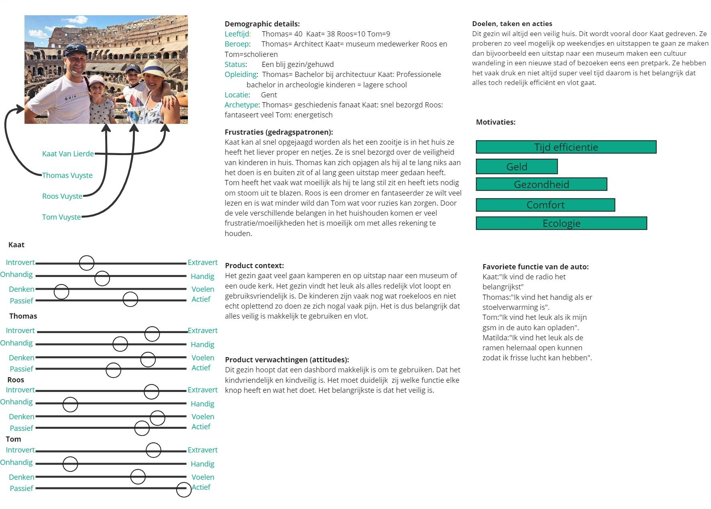

### **Conclusies & implicaties**

Het moet eerst en vooral een veilig design zijn, het dashboard mag je niet afleiden tijdens het rijden of toch zo weinig mogelijk. Het moet vlot te gebruiken zijn en alle knoppen/displays moeten op een comfortabele afstand zitten en een duidelijke feedback geven.

## 

## **Definition:**

### **Doelstellingen**

De conclusies en implicaties van de ontdekkingsfase leggen de basis voor oplossingen. De definitiefase bestaat uit twee delen, ideeëngeneratie en testfase. Tijdens ideeëngeneratie worden concepten bedacht die voldoen aan de eerder vastgelegde noden en wensen. Uit deze concepten wordt een selectie gemaakt die gerealiseerd wordt in een prototype. Door middel van testen worden problemen met de prototypes blootgelegd. Aan het eind van de definitiefase hebben we duidelijke concepten en een idee van hoe die te verbeteren zijn.

### **Materiaal & methoden - ideeëngeneratie**

Het ideeëngeneratie proces start met divergentie, zo veel mogelijk ideeën worden geformuleerd zonder rekening te houden met de haalbaarheid. Hiervoor hebben we de lotus blossom ideation methode gebruikt. De design challenge wordt opgedeeld in meerdere subcategorieën waar ideeën rond bedacht worden. Na de divergentie komt exploratie, deze fase evalueert de ideeën individueel. Hiervoor gebruiken we de COCD methode en succescriteria. Zo zijn de ideeën bepaald aan de hand van haalbaarheid en innovatie via COCD, alsook de veiligheid en afleiding van de weg als succescriteria. Ten slotte steekt 1 concept uit boven de rest in de convergentiefase. Het concept bestaat uit de beste combinatie van ideeën. Hieruit worden de prototypes in de testfase bedacht en getest.

### **Resultaten - ideeëngeneratie**

De vier belangrijkste subcategories voor ons probleem zijn: Informatieweergave, bedieningsmethoden, afleiding preventie & - detectie en ten slotte gevolgen preventie.

#### Informatieweergave

* HUD
* geaugmenteerde realiteit
* virtuele realiteit

Hieruit is virtuele realiteit de minst veilige optie, aangezien er nood is aan een bril die het zicht blokkeert in het geval deze faalt. Geaugmenteerde realiteit lijdt niet aan dit mankement. Afhankelijk van de technologie is er toch nood aan draagbare apparatuur (bv. bril). Daarom hebben we gekozen voor een combinatie tussen HUD en geaugmenteerde realiteit.

Een HUD over heel de voorruit zorgt ervoor dat de piloot de ogen niet van de baan afwijkt. Verder moet bedacht worden hoe de functies in de auto bediend kunnen worden. Mogelijkheden hiervoor zijn: fysieke knoppen aan het stuur of dashboard, automatisch bediening van de functies, stembediening, handbeweging, touchscreen die verdwijnt tijdens het rijden en een touchpad. Uit al deze functies lijkt automatisering de beste optie aangezien de mogelijkheid tot afleiding hiermee volledig weg is. Deze optie lijkt ons echter niet realiseerbaar genoeg om effectief op te focussen. Daarnaast is de tweede beste optie stembediening, wat in de discovery fase besproken is. Na stembediening is het gebruik van fysieke knoppen aangewezen aangezien deze bediend kunnen worden terwijl de piloot naar de baan kijkt. Het voordeel van een touchscreen is dat alle functies bediend kunnen worden met enkel een kleine ruimte in te nemen. Het nadeel is de afleiding en dat er meer handelingen nodig zijn om een functie te bedienen dan bij fysieke knoppen. Een goede oplossing is dus om voor essentiële functies (tijdens het rijden) fysieke knoppen te gebruiken. Voor functies die niet essentieel zijn kan een verdwijnend touchscreen gebruikt worden. In de subcategorie afleiding preventie en detectie hoort eye tracking, reactiesnelheid detectie, bediening restrictie, minimale informatie weergeven, goede leesbaarheid van informatie. Hiervan zien we bediening restrictie en minimale weergave van informatie als de belangrijkste. Ten slotte moeten gevolgen (bijvoorbeeld accidenten) van afleiding voorkomen worden. Hiervoor bestaan hulpprogramma’s zoals: adaptieve cruise control, automatische rem, lane-assist. Deze programma’s zijn al deftig uitgewerkt en worden dus niet meer besproken.

De oplossingen van de subcategorieën vormen een concept waar we mee verder werken. Ons concept combineert voor informatieweergave een HUD over heel de voorruit met bediening door middel van stembediening en fysieke knoppen, voor de meest essentiële functies, en een verdwijnend touchscreen voor de functies die niet essentieel zijn tijdens het rijden. Het touchscreen is een voorbeeld van restrictie op bediening. Het HUD toont enkel navigatie, snelheidslimieten en waarschuwingen.

### **Materiaal & methoden - concept testing**

We deden twee testen in verband met ons concept. Test 1 polst naar de ervaring bij het HUD, meer specifiek een on-road navigatiesysteem. Dit systeem projecteert de navigatie op de baan zodat de piloot niet van de baan weg hoeft te kijken. Om deze test uit te voeren legden eindgebruikers een traject af in een simulatie. (zie onderstaande foto)

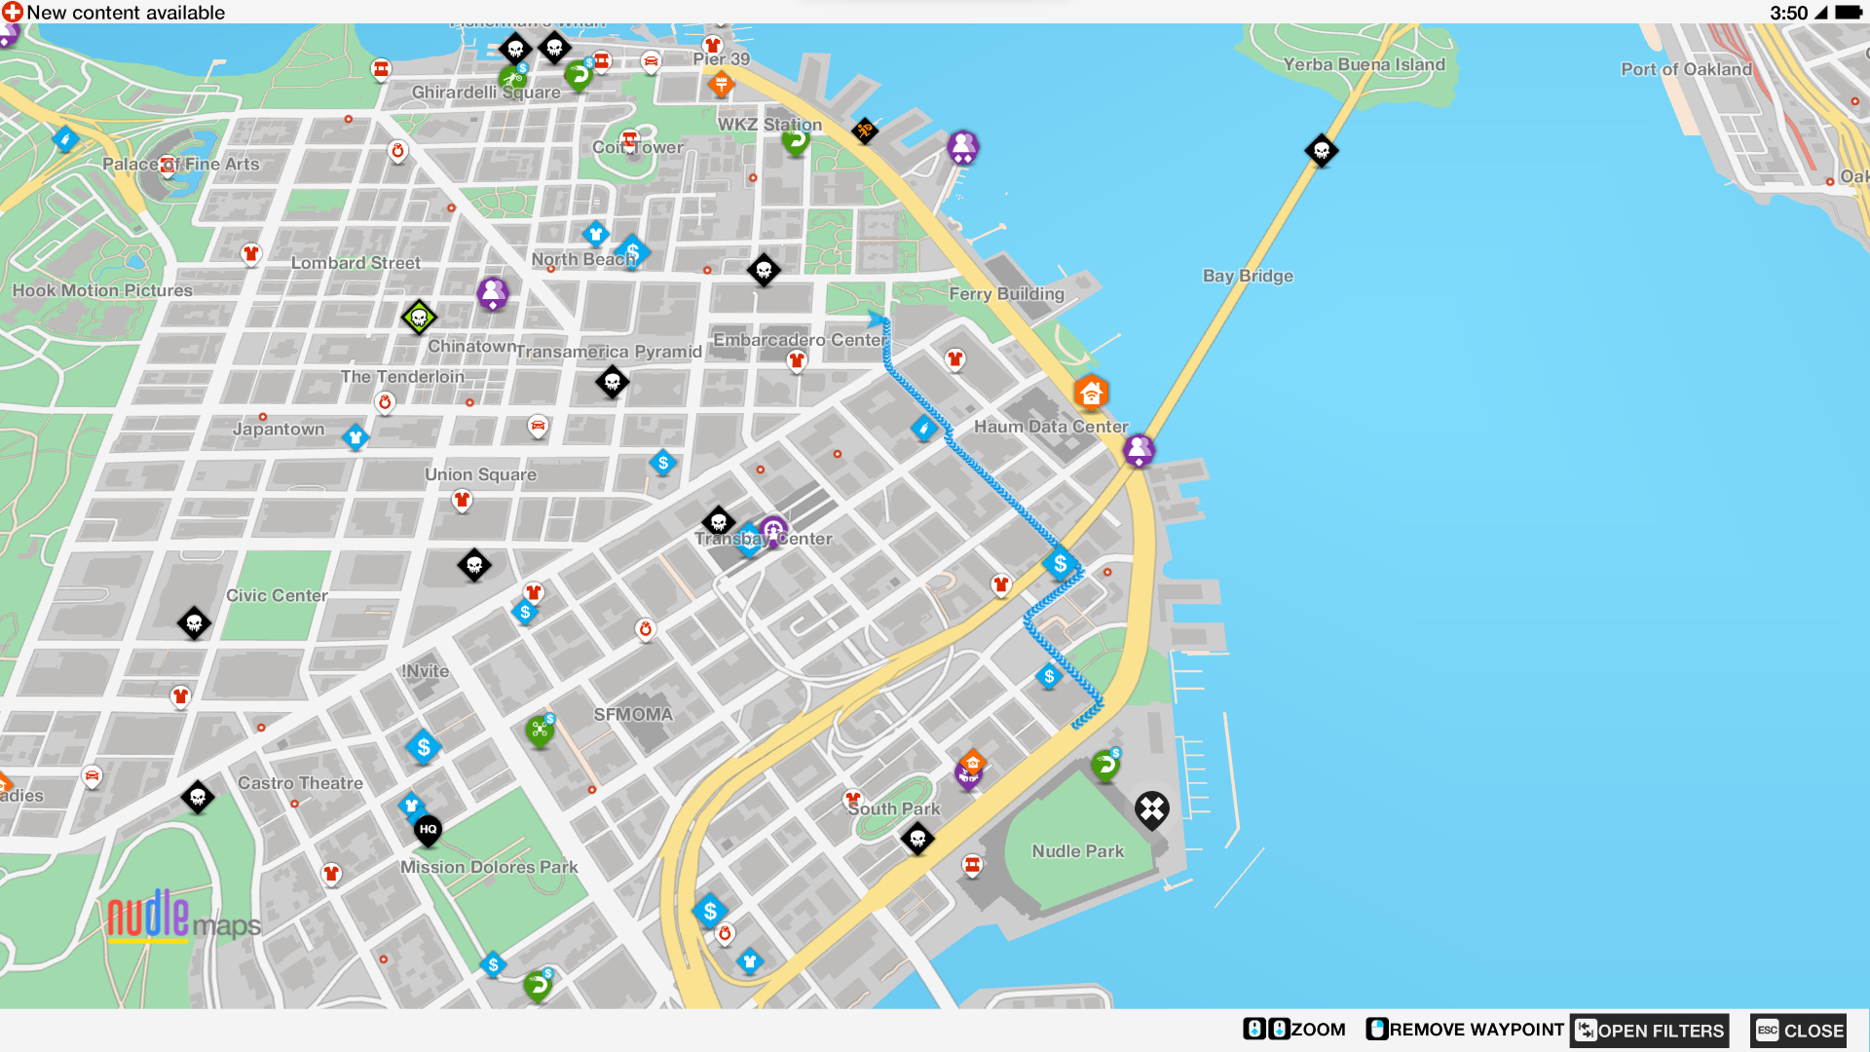

De simulatie was in Watch Dogs 2 van developer Ubisoft. De test startte met kennismaking van de eindgebruiker en polste naar hun rijervaring in verband met afleiding. Hierna deden ze twee ritten in de simulatie met een verschillend on-road navigatiesysteem. Na de ritten werd het systeem geëvalueerd en vergeleken met hun ervaring in de realiteit.

Test 1

Test 1 polst naar de rijervaring bij het HUD, meer specifiek een on-road navigatiesysteem. Dit systeem projecteert de navigatie op de baan zodat de piloot niet van de baan weg hoeft te kijken.

Onderzoeksvragen test 1:

* Wat zijn in het algemeen plus- en minpunten van zo’n systeem volgens de eindgebruiker?
* Wat zijn plus- en minpunten van zo'n systeem vergeleken met huidige navigatiesystemen?
* Welke vorm zou dergelijke projectie best aannemen?

Verloop

De test start met kennismaking van de eindgebruiker en polst naar hun rijervaring in verband met afleiding. Hierna doen de testpersonen twee ritten in een simulatie met een verschillend on-road navigatiesysteem. Na de ritten wordt het systeem geëvalueerd en vergeleken met hun ervaring in de realiteit alsook frustraties met huidige navigatiesystemen besproken.



De simulatie is het videospel Watch Dogs 2 van developer Ubisoft met zijn oorspronkelijke navigatie. De andere layout voor het on-roadnavigatiesystemen is een modification van GeraldoDeRivia. De gebruikers zitten voor een scherm en bestuuren het spel met een game-controller terwijl de interviewer het gespiegelde beeld op de laptop bekijkt.

In de tweede test werd aan een aantal koppels drie mogelijkheden voor een pop-up display gepresenteerd. Hierbij werd gekeken naar de manier waarop het scherm kan verschijnen en verdwijnen en de plaatsing van het scherm. Deze testen werden in een auto gedaan met de deelnemers in de bestuurders en passagiersstoel.

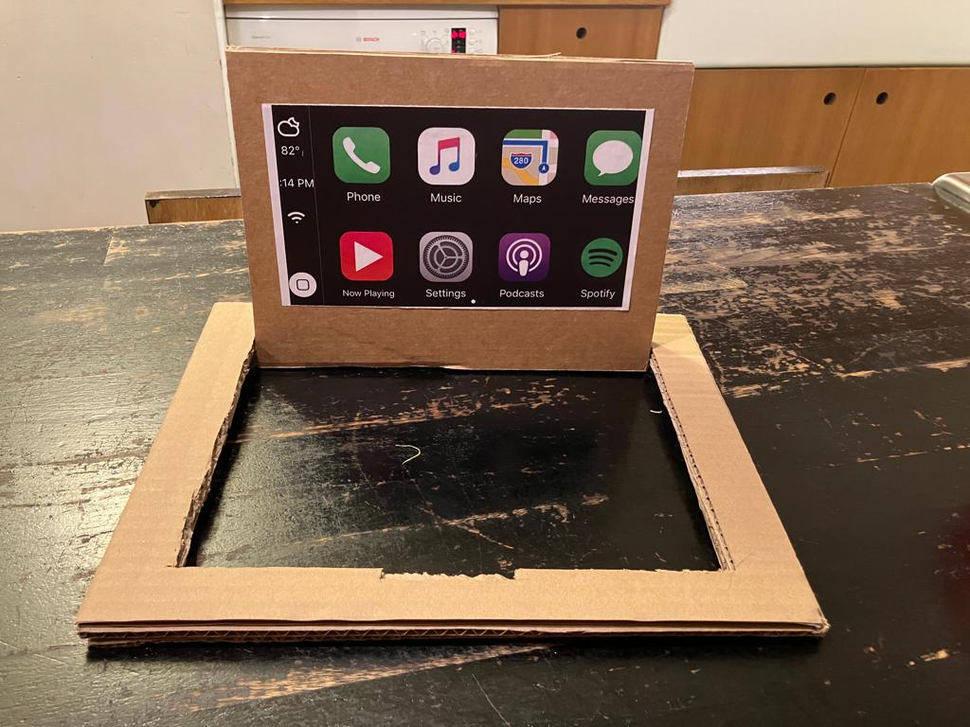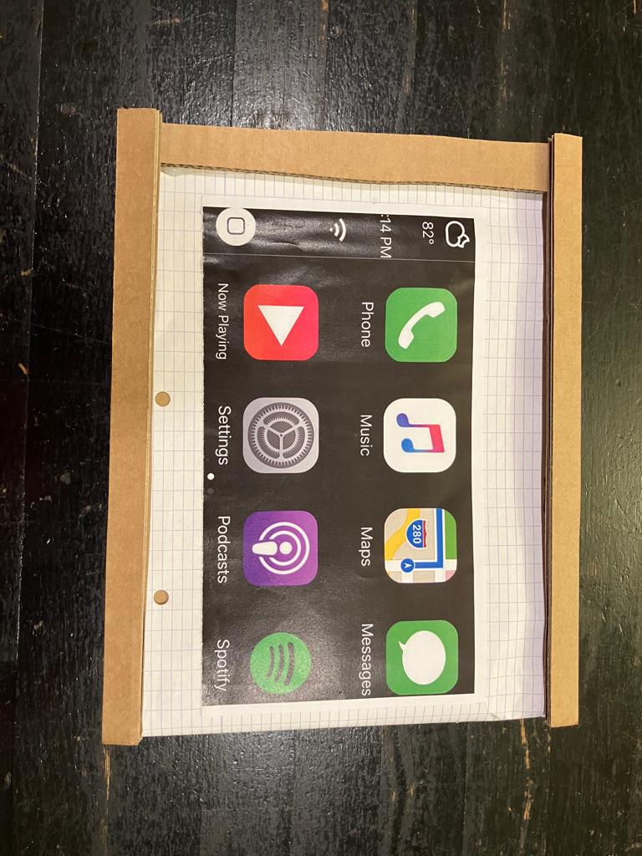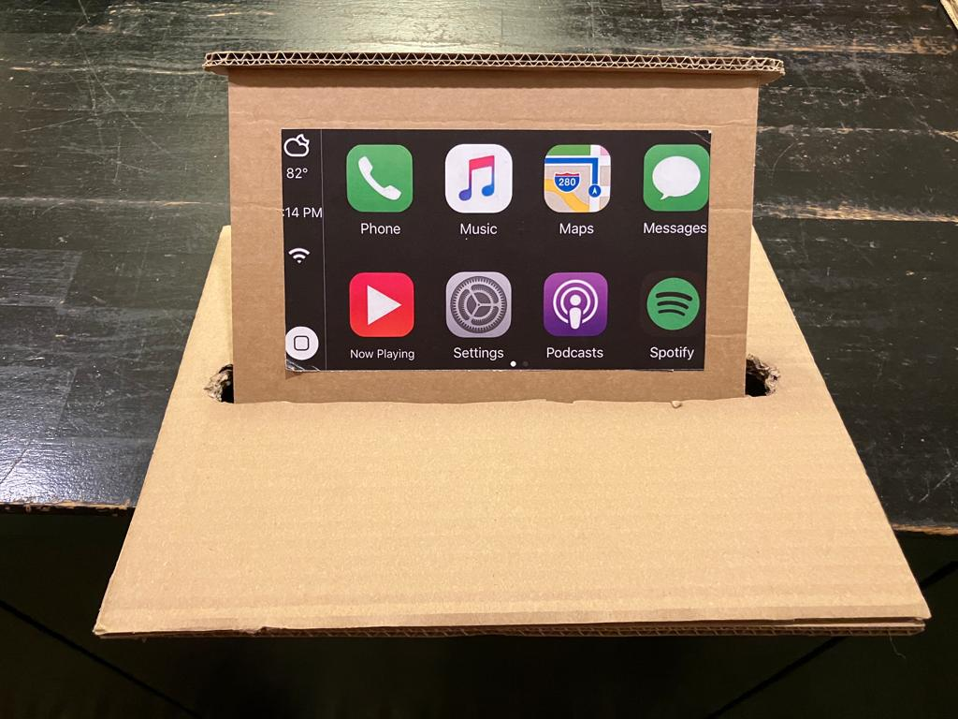

De drie bovenstaande kartonnen prototypes werden gebruikt om het scherm en de werking voor te stellen. Het linkse stelt een scherm voor dat openklapt. Het middelste prototype stelt een scherm voor dat aan en uit gaat, het scherm zelf doet geen bewegingen. Het rechtse prototype stelt een scherm voor dat omhoog schuift uit het dashboard.

### 

### **Resultaten**

#### Test 1: on-road navigatiesysteem

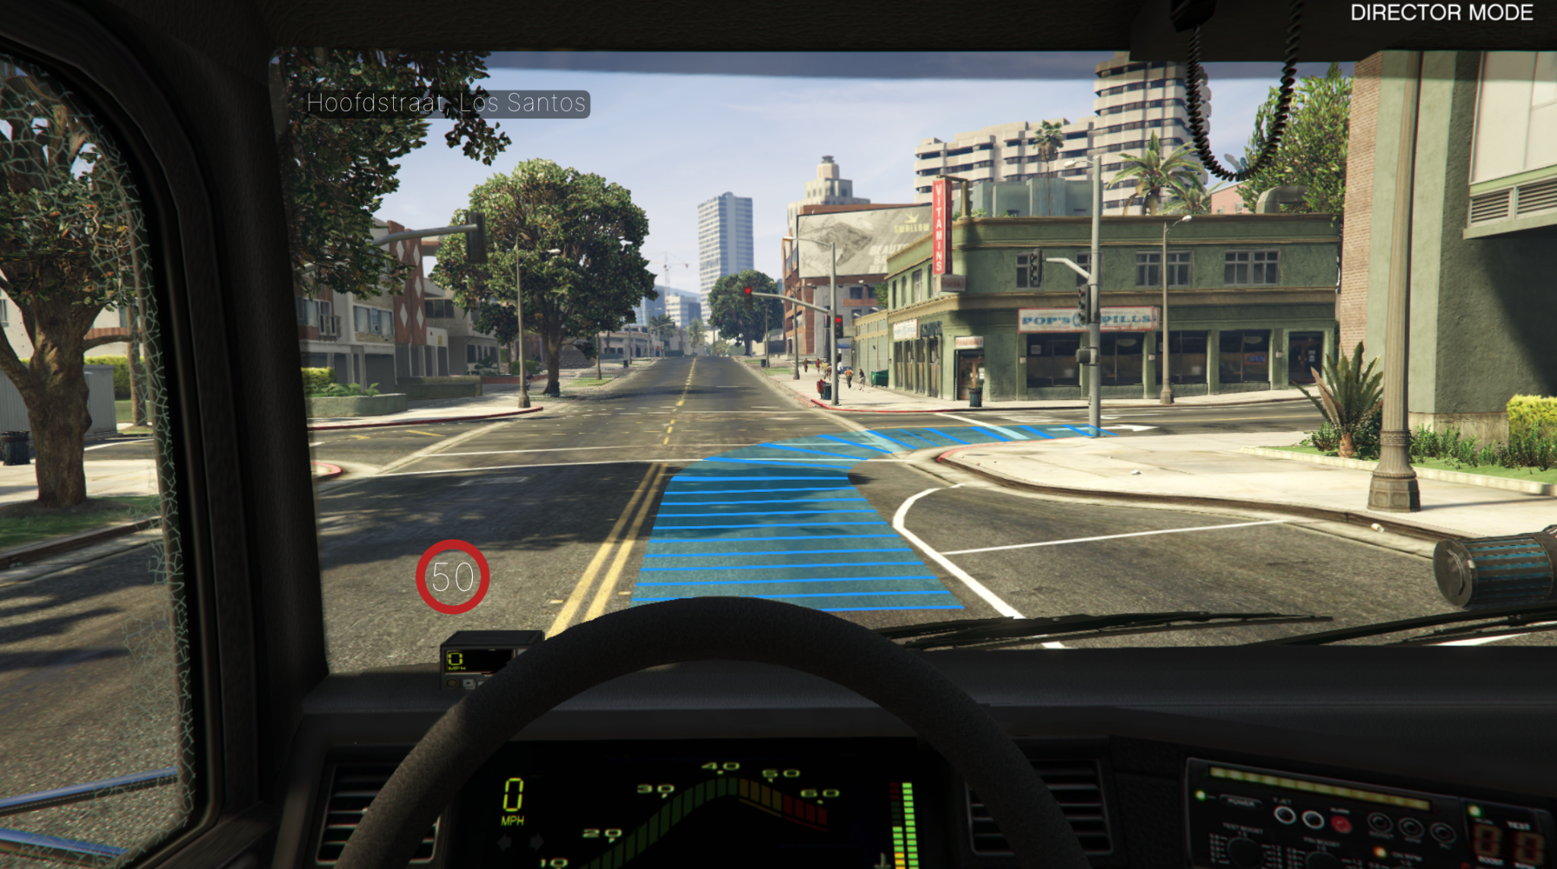

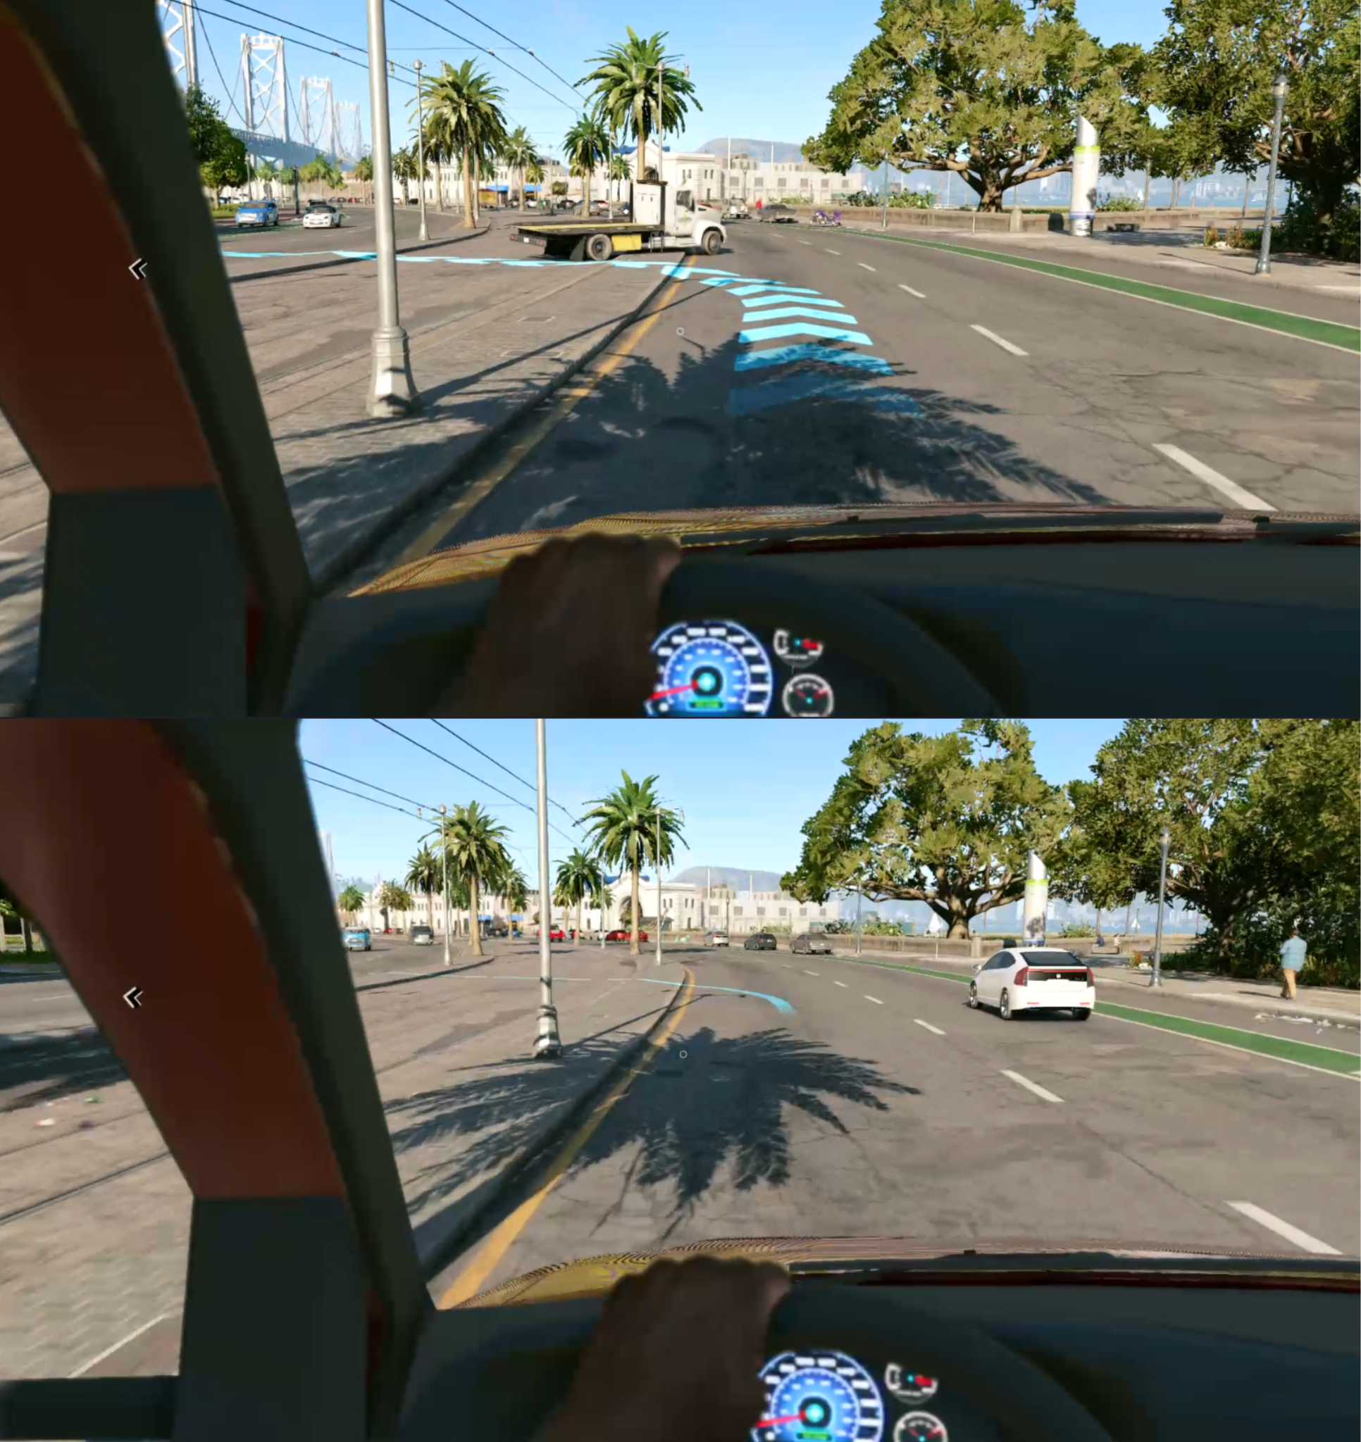

De twee on-road navigaties die vergeleken werden in de simulatieomgeving zijn links weergegeven. Die linksboven is de layout van Watch Dogs 2 zelf en linksonder is de mod “GPS marker - GTA V style” van GeraldoDeRivia. Over het algemeen was er meer voorkeur voor de bovenste layout. Gebruikers vonden dit duidelijker, maar merkten op dat deze mogelijk voor afleiding kon zorgen. De onderste layout is simpeler, maar kan voor verwarring zorgen met wegmarkeringen en start pas verder voor de wagen. Vergeleken met de realiteit werd er positief gereageerd. Rechts is een aangepaste foto van GTA V waarin een alternatieve layout weergegeven wordt. Deze was het minst populair. Het on-road navigatiesysteem is in het algemeen duidelijker dan de realiteit. Deelnemers haalden autostrades met 6 rijvakken en parken in Gent aan als voorbeeld. Verder was er voornamelijk een positieve reactie op het idee om een markering te zetten van de remafstand. De deelnemers hadden ook een aantal bedenkingen bij het on-road navigatiesysteem. Zorgt het niet voor teveel afleiding? Wat als je vlak achter andere auto’s staat? Wat als er laag tegenlicht is? Ten slotte is er op te merken dat het voor mensen die niet gewoon zijn een videospel te spelen, moeilijk is om snel te leren werken met het systeem. Ook gaan de deelnemers sneller verkeersregels breken tijdens de simulatie.

#### Test 2: touchscreen deployment

Alle deelnemers bedachten voor elk prototype ongeveer dezelfde plaatsing van het scherm. Het is duidelijk dat elk scherm zich centraal bevindt en dat het bereikbaar was door zowel piloot als passagier. De minst favoriete locaties waren degene waarbij het scherm voor de ruit zat, omdat zo een deel van het zich geblokkeerd wordt. Over het algemeen waren het goede systemen die allemaal deftig geïmplementeerd konden worden. Toch leidden het eerste en tweede concept aan nadelen die het derde niet had. Nadelen bij het eerste systeem (openklappen) was de plaats die het nodig had om te openen. Het scherm dat niet verdwijnt maar uitgaat is minder aantrekkelijk aangezien bruikbare ruimte hiermee verdwijnt en dat er minder goed uitziet. Het derde systeem (uitschuivend) was een duidelijke favoriet doordat deze volledig kan verdwijnen. Hierdoor zit het niet in de weg en kan het op alle locaties geplaatst worden.

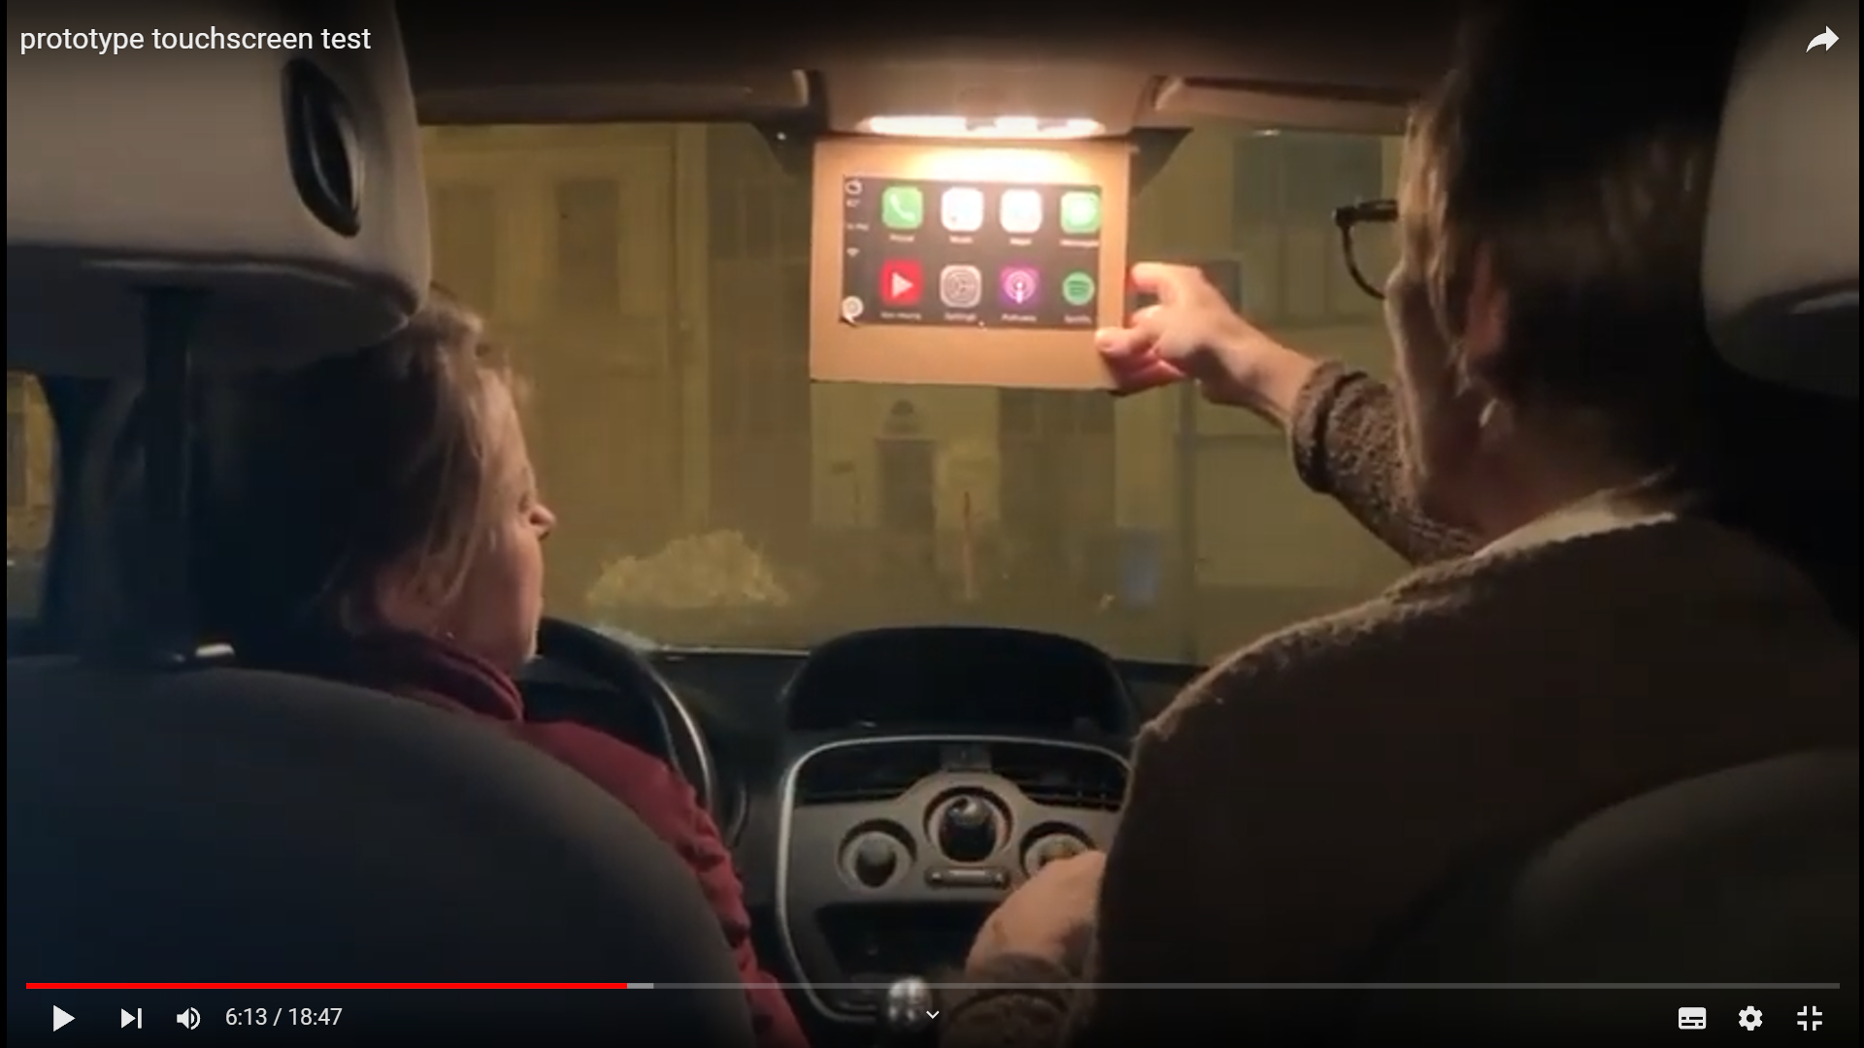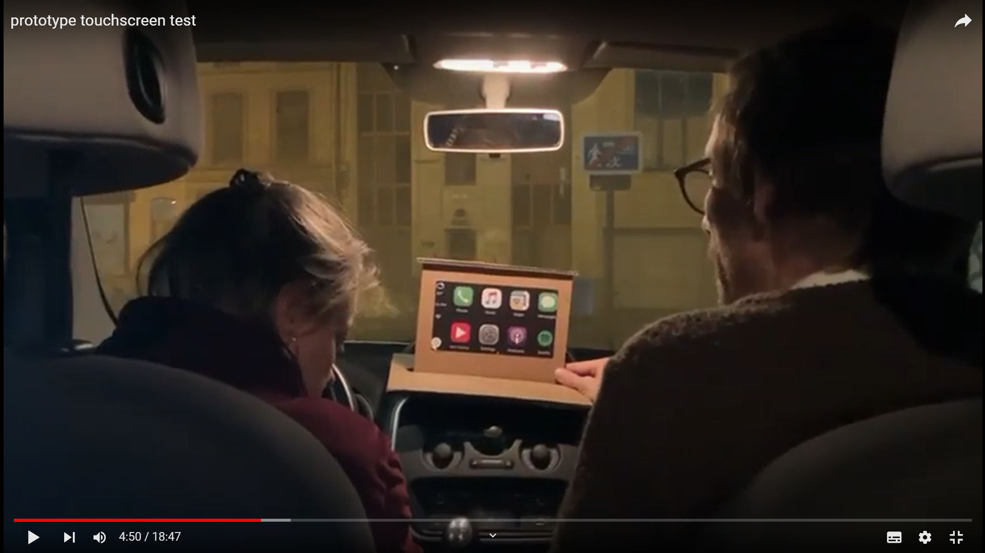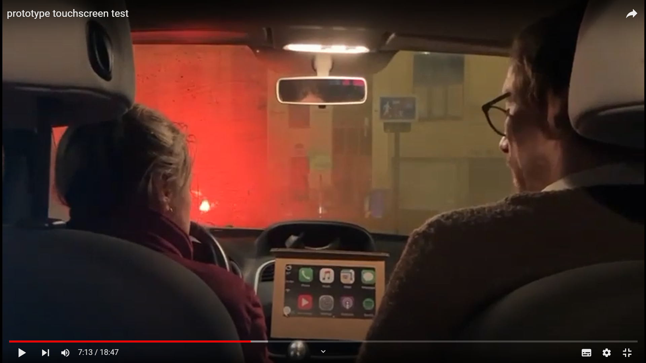

De linkse locatie (aan het dak) zorgt ervoor dat niets in de weg zit voor de passagiers en het dashboard, maar blokkeert het zicht van de spiegel. De middelste locatie zit niet in de weg van het dashboard of de spiegel, maar neemt wel zicht weg van de voorruit. De derde locatie (rechts) zit wel in de weg van het dashboard, maar niet van de voorruit of de spiegel. De middelste opties werd het meest gekozen aangezien dat het blokkeren van dat deel van de voorruit geen groot probleem is tijdens het stilstaan.

Tenslotte werd ook afgevraagd of het wel nodig is om een display te hebben als alles mogelijk is met voice commands.

### **Conclusies & implicaties**

De testen hebben veel nieuwe inzichten gebracht in onze ideeën. Het is duidelijk dat we voor het HUD nog verder kunnen toespitsen op de layout en een betere besturing kunnen maken om de simulaties te testen. Voor het display is er een duidelijke favoriet, waarmee we nu het systeem functioneel kunnen maken en uitwerken wat het scherm effectief weergeeft.

## **Bill of materials**

* Hout
* Oude auto onderdelen bv:(stuur, autostoel, oud aanpasbaar dashboard, koppeling, handrem)
* Knoppen (draai, switch, normaal)
* Kleine motor
* Groot doorzichtig scherm(autoraam)

## **Kritische reflectie**

Na het 1e semester hebben we nu een duidelijk probleem met een eerste oplossing. Dit concept van de oplossing kan nu in het 2e semester verder getest worden. We hebben dit semester nog maar 2 kleine subaspecten van het concept geprototyped en getest, er zijn echter nog veel dingen die moeten getest worden bij de gebruiker.

Het eerste semester is relatief vlot verlopen. Een van onze werkpunten naar volgend semester toe is zeker om een betere planning te maken en op de timing te letten. Het was dit semester lastig om alle prototypes af te krijgen en te testen in de voorgelegde time frame. Als we ons hier iets beter voor voorbereiden dan kan dit vlotter verlopen. Nog een laatste werkpunt is het documenteren van ons werk. Dit werd niet altijd even goed gedaan waardoor sommige dingen niet genoeg in detail herbekeken kon worden om hier dan bijvoorbeeld achteraf conclusies uit te trekken.

Het teamwork dit semester is zeer vlot verlopen, we konden goed het werk verdelen en waren steeds goed op de hoogte van waar we stonden met het ontwerp. Elk nieuw idee werd besproken onder elkaar en de beslissingen werden samen gemaakt.

**Bronnen**

*About | Granstudio*. (n.d.). Granstudio. <https://www.granstudio.com/about>

*What’s the best Car dashboards ever designed?* (n.d.). Quora. <https://www.quora.com/Whats-the-best-Car-dashboards-ever-designed>

Pogue, D. (2018, September 13). *Automobile dashboard technology is simply awful*. Scientific American. <https://www.scientificamerican.com/article/automobile-dashboard-technology-is-simply-awful/>

Kuijlen, C. (2023, October 4). *Dashboards vs. Trashboards*. SIG. <https://www.softwareimprovementgroup.com/dashboards-vs-trashboards/>

Nws, V. (2021, March 11). Aanraakschermen in je auto bedienen drie keer gevaarlijker dan rijden onder invloed: “Europese regels nodig.” *vrtnws.be*. <https://www.vrt.be/vrtnws/nl/2021/03/11/aanraakschermen-in-je-auto-bedienen-drie-keer-gevaarlijker-dan-r/>

Techno Source. (2017, May 2). *LG’s future display technology will blow you away* [Video]. YouTube. <https://www.youtube.com/watch?v=qIRjytgNuhM>

*Voice Control with Natural Language-Understanding Technology | Innovation |*. (n.d.). <https://www.nissan-global.com/EN/INNOVATION/TECHNOLOGY/ARCHIVE/VC/>

*Head-up display: technologie achter de voorruit | Carglass®*. (n.d.). Glass. <https://www.carglass.be/nl/autoruitschade/technologie-achter-de-voorruit/head-up-display#:~:text=Head%2Dup%20display%20is%20het,de%20autoruit%20maakt%20dit%20mogelijk>

**Bijlagen**

Concept touch screen prototype testing:

<https://docs.google.com/document/d/1MqDL3jiYUPphBIpwY-g9yXYyNWgdToH3yzWNHuJCF_U/edit>

Miro board:

<https://miro.com/app/board/uXjVNbmYP_0=/>

Interview doelgroep:

<https://docs.google.com/document/d/1Uc8ob84wzONKaq8l9RkEEudKkDt4i0HO6CgaYzMP6oI/edit>

Focusgroep doelgroep:

<https://docs.google.com/document/d/1e5vQArcW7h2g1ZA4_rGpiVVlCA4SbY2aaMs_KsTKhPI/edit#heading=h.vwtpngk8tj3v>

Voor alle documenten tot nu toe zie drive map:

<https://drive.google.com/drive/u/0/folders/1WVc4tdtjU0_2O0Gp-z0ZZRh9qO9sMkT4>